Мы - защитники Отечества!
Задачи. Оздоровительные: сохранять и укреплять физическое и психическое здоровье. Образовательные: совершенствовать технику выполнения основных видов движений. Воспитательные: воспитывать уверенность в себе, самостоятельность, организованность, коммуникативные навыки, самооценку, патриотизм. Развивающие: развивать морально-волевые качества - смелость, силу, ловкость.
. Материал. Гантели (по числу мальчиков) и султанчики (по числу девочек); карточки с графическим обозначением двигательных заданий; малые мячи (на каждого ребенка); гимнастическая скамейка и бревно; три дуги для подлезания; гимнастическая стенка; туннель и обруч; десять набивных мешочков.
Предварительная работа. Беседа о предстоящем празднике (День защитника Отечества или День Победы), нравственных качествах и геройских поступках защитников Родины; оформление зала в соответствии с военной тематикой.
Организационный момент (мотивация). Вызвать желание стать ловкими, сильными, смелыми защитниками Родины.
Последовательность работы
Дети входят в зал под песню «Будем солдатами!» (муз. и сл. 3. Роот).
Инструктор по физической культуре. Скоро наша страна будет отмечать замечательный праздник. Наши прадеды воевали, а дедушки, папы и старшие братья служили в армии. Какими качествами должны обладать воины? (Ответы.) А вы хотите быть такими же, как они? (Ответы.) Предлагаю потренироваться.
Школу юного солдата
Собираюсь я открыть.
Вы хотели бы, ребята,
В эту школу поступить?
Ответы. Построение в шеренгу, колонну.
Инструктор по физической культуре.
Чтобы сильным быть и ловким,
Приступаем к тренировке!
Под музыку («Военный марш» Ф. Шуберта): ходьба в колонне по одному на носках («высокие деревья»), в полном приседе(«низкие кустарники»), спиной вперед («колючие кустарники»). Под ритмичную музыку («Экосез» Ф. Шуберта) бег с остановкой по сигналу «Опасность!», бег змейкой «след в след». Под спокойную музыку ходьба в колонне по одному, дыхательные упражнения.
Инструктор по физической культуре.
Что ж, солдаты, тренировку
Провели вы очень ловко!
Солдаты знают твердо:
По утрам зарядку делай...
Дети.
Будешь сильным,
Будешь смелым!
Мальчики берут гантели, а девочки - султанчики. Перестроение с исполнением «Песенки про зарядку» (муз.* и ел. Л. Абелян) из колонны по одному в колонны по двое, способом размыкания по центру зала.
ОРУ (мальчики с гантелями, девочки с султанчиками)
1. И.п. - о.с. Руки развести в стороны на уровне плеч. Поднять руки к плечам, развести в стороны.
2. И.п. - ноги на ширине плеч, руки к плечам. С напряжением, рывками поднять руки вверх.
- И.п. - ноги шире плеч, руки опустить вдоль туловища. Наклон вправо, руки в стороны. То же влево.
- И.п. - сед на голенях, руки на коленях. Встать на колени, с напряжением поднять руки в стороны (фото 1, 2).
- И.п. - сидя на полу, ноги врозь, руки к груди. Наклоны вперед, руки вытянуть.
- И.п. - лежа на полу на животе, ноги вместе, руки в стороны. Поднять руки перед собой, одновременно ноги поднять вверх. Плавно вернуться в и.п.
- И.п. - о.с, руки к груди. Присесть, руки вперед.
8. И.п. - ноги вместе, руки на
поясе. Прыжки на обеих ногах.
9- Ходьба на месте, восстановление дыхания.
Построение в колонну по одному, ходьба в колонне по одному.
Инструктор по физической культуре.
Ну что же,
зарядка успешно прошла!
Однако к победе непросто дойти!
Много трудностей
ждет вас в пути.
Деление на три команды. Дети получают три конверта с заданиями - схемами ОВД.
Основные виды движений (круговая тренировка)
1
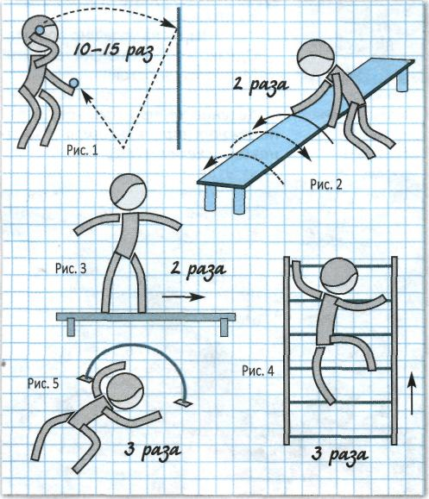
1-я станция. «Меткий стрелок»: метание малого мяча в цель (рис. 1).
2-я станция. «Не потеряй равновесие.'»: прыжки через гимнастическую скамейку с продвижением вперед («кенгуру»), ходьба по бревну (рис. 2, у, фото з).
3-я станция. «Партизаны»: лазанье по гимнастической стенке
подрезание под дуги по-пластунски («Чтобы враг не заметил!»); (рис. 4» 5; фото 4). Преодоление препятствий между станциями («туннель»); через обруч («огонь»); змейкой между набивными мешочками («по минному полю»).
Инструктор по физической культуре.
Смелыми и умелыми
вы оказались!
Видела, как изо всех
сил старались!
А сейчас на боевые учения отправляемся.
Подвижная игра «Золотые ворота»
Где храбрость и отвага,
До победы два шага.
В «золотые ворота»
Рота воинов прошла,
Рота воинов прошла -
Одного оставила.
Девочки - «золотые ворота» -встают в круг, взявшись за руки. Мальчики - «рота воинов» - под музыку вбегают и выбегают из круга. С остановкой музыки «ворота» закрываются; кто остался внутри круга, присоединяется к девочкам, и игра повторяется.
Игра малой подвижности «Стойкий солдатик» (автор Т.А. Тка-ченко). Дети выполняют движения в соответствии с текстом.
На одной ноге постой-ка,
Если ты солдатик стойкий!
Ногу левую к груди,
Но смотри не упади!
А теперь постой на левой,
Если ты солдатик смелый!
Подведение итогов, рефлексия.
Инструктор по физической культуре.
Школу юного солдата
Все прошли из вас, ребята!
Помогла ли вам наша школа? Какими вы стали? (Ответы.)
Построение в шеренгу. Торжественное вручение дипломов о прохождении «Школы юного солдата».

